**Отчет**

В самом начале нашей работы была поставлена задача сделать шаблон, шаблон был написал на рисунке 1

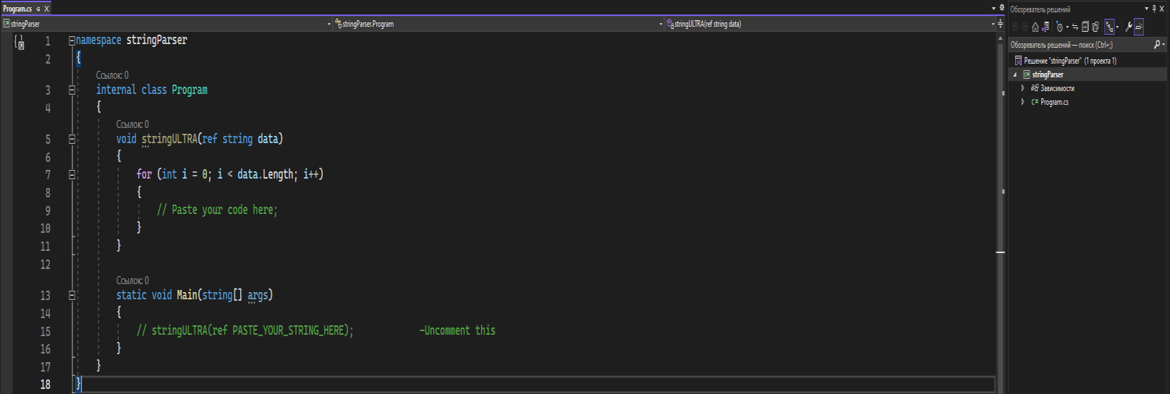

Рисунок 1 - шаблон

Следующим шагом шаблон был сохранен как продемонстрировано на рисунке 2-3 и на рисунке 4 продемонстрировано, то что шаблон появился

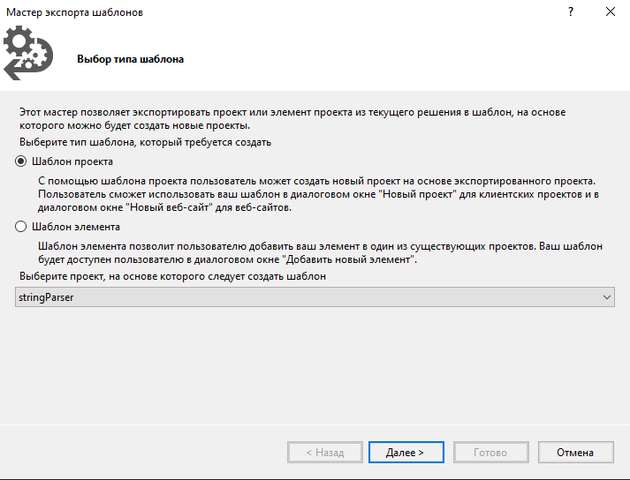

Рисунок 2- создание шаблона

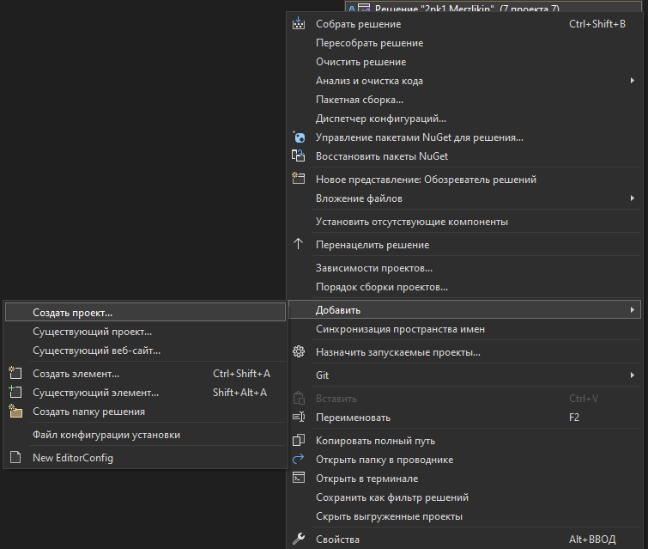

Рисунок 3 - создание шаблона

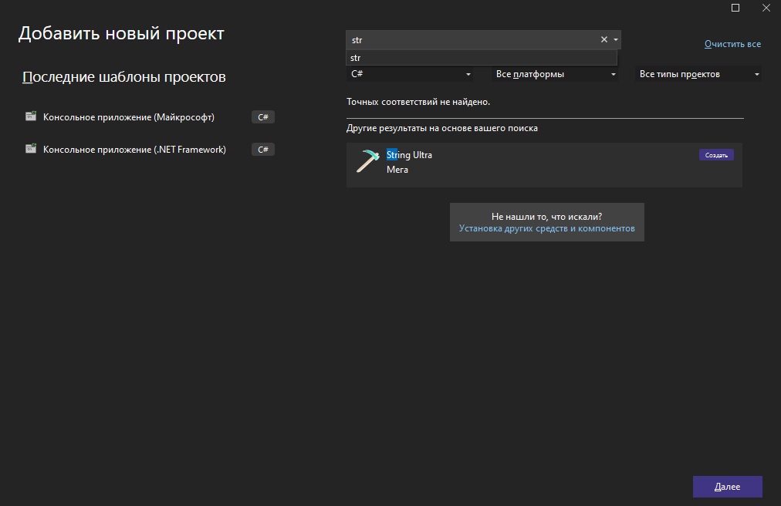

Рисунок 4 - демонстрация что шаблон появился

Далее на рисунке 5 будет демонстрация создания нового проекта с помощью нашего заранее заготовленного шаблона

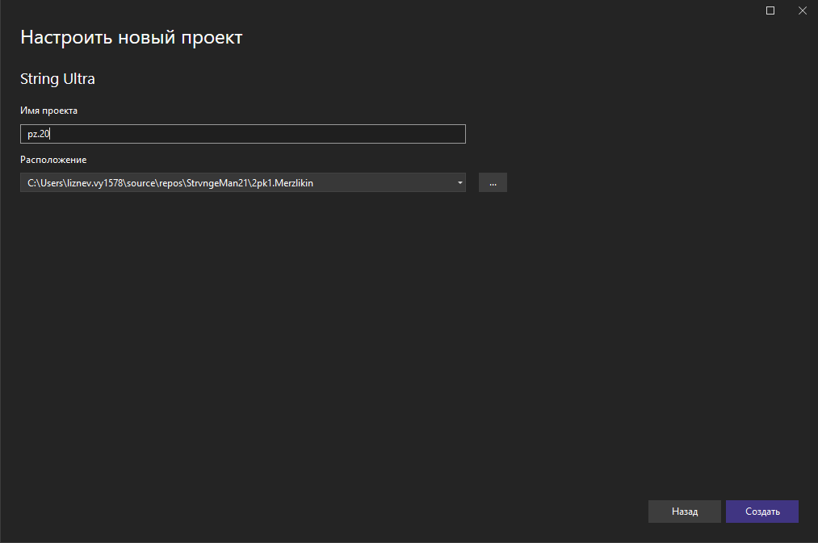

Рисунок 5 - проекта

Как был создан новый проект с помощью шаблона был написан код который продемонстрирован на рисунке 6

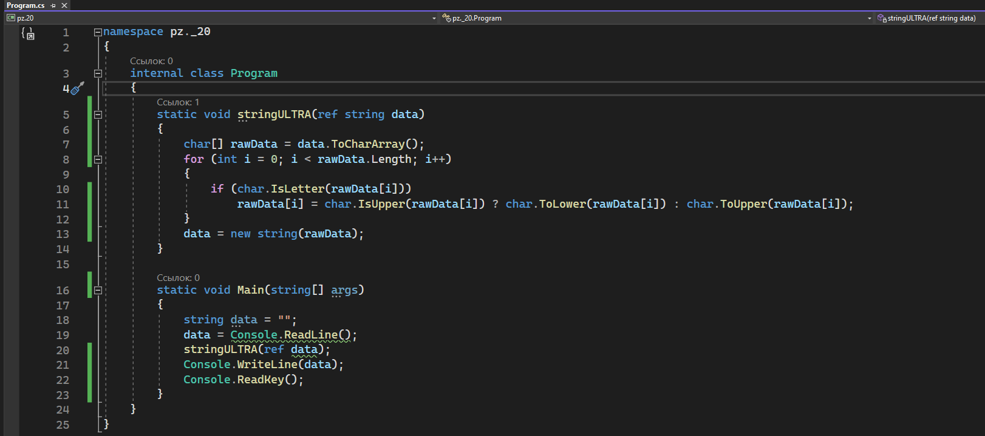

Рисунок 6 - код проекта

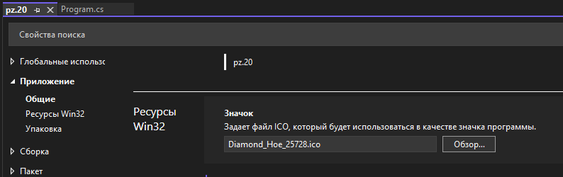

Рисунок 7 - добавление иконки приложению

Далее мы ставим точки остановки для выявления что сохраняется в переменных во время выполнения программы показано на рисунке 8-9

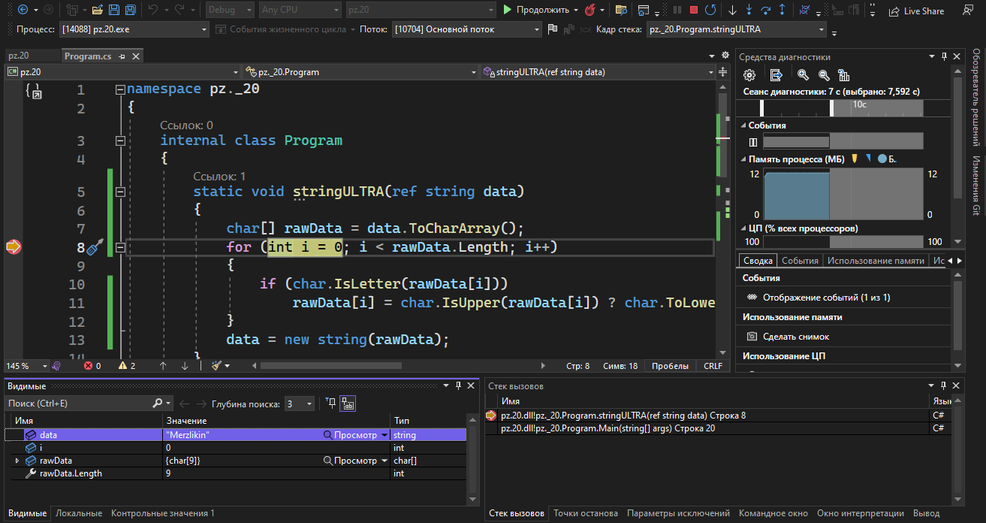

Рисунок 8 - точка остановки

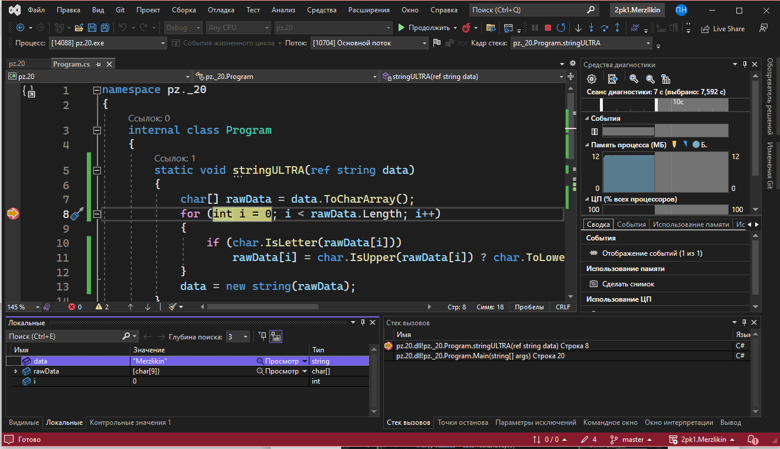

Рисунок 9 - точка остановки

На рисунках 10-11 видны локальные и видимые окна наблюдения за изменения переменных и также видно стек вызовов

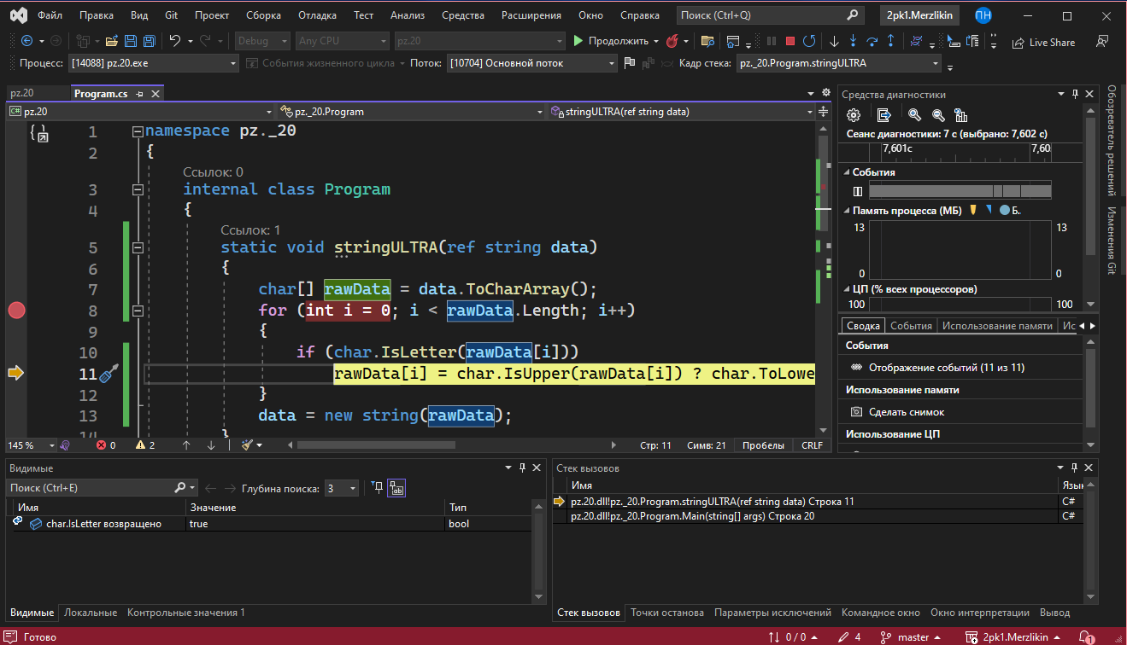

Рисунок 10- видимые и стек вызовов

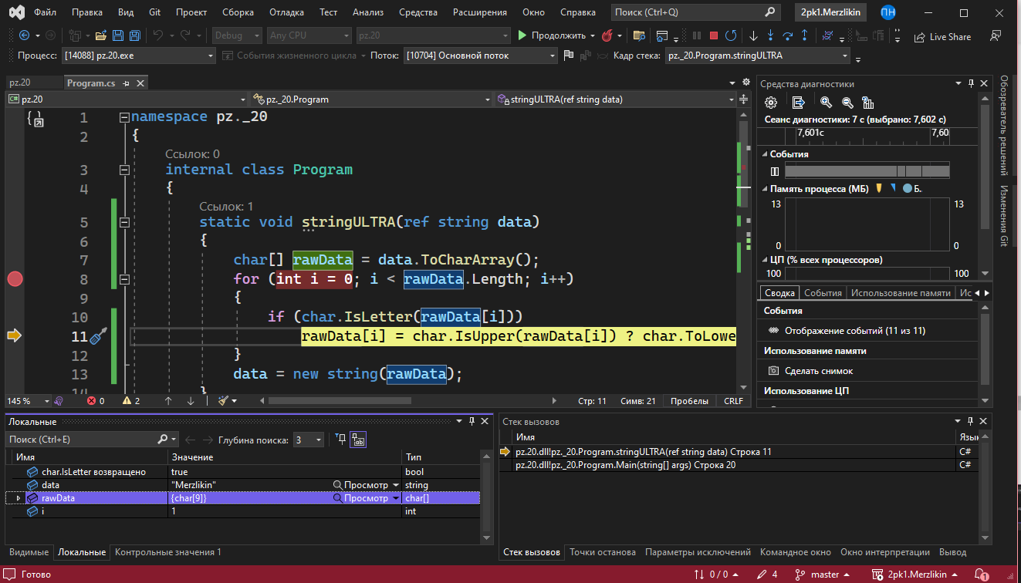

Рисунок 11 - локальные и стек вызовов

//Также в самом коде есть исключение, но оно слишком сырое.